**Руководство пользователя.**

Данный документ создан для того, чтобы ознакомить пользователя с ИС, её названием, назначением и выполняемыми функциями.

Итак, если вкратце: данная ИС разработана для книжного магазина «Дом книги». Она имеет в себе несколько функций, а именно – просмотр списка книг, возможность заказа книги, а также расчёт скидки на покупку.

Для корректного функционирования ИС достаточно строго соблюдать элементарные правила по пользованию данным приложением и не нарушать его.

В случае отказа системы необходимо связаться с программистом, который создал данную ИС и уточнить у него решение возникшей проблемы.

1. **Введение.**

Как уже и было описано выше, ИС создана для книжного магазина «Дом книги», что, собственно, и является её областью применения в конкретном случае, но она может применяться не только для данного книжного магазина, а в целом для этой индустрии.

В программе существует ряд возможностей, например таких как просмотр каталога книг, возможность их последующего заказа и итоговый расчёт скидки на покупку.

Уровень подготовки пользователя – начальный.

1. **Перечень эксплуатационной документации.**

Избежать возникновения ошибок в процессе работы с приложением поможет, собственно, сам документ «Руководство пользователя», где будет описана всё функционирование программы подробно, вставлены скриншоты каждого окна и расписаны возможные действия, которые может выполнить пользователь.

1. **Назначение и условия применения.**

Основной задачей системы является предоставление возможности покупателям магазина просматривать список книг, и заказать интересующую пользователя книгу.

1. **Проверка работоспособности.**

Работоспособность — это состояние изделия, при котором оно способно выполнять заданную функцию с параметрами, установленными требованиями технической документации. Отказ — это нарушение работоспособности. В разработанной ИС «отказ» может возникнуть вследствие аварийного завершения работы приложения, долгого ожидания отклика программы.

1. **Описание операций.**

Первым делом пользователя встречает окно авторизации, в котором он должен ввести следующие данные:

Имя: admin

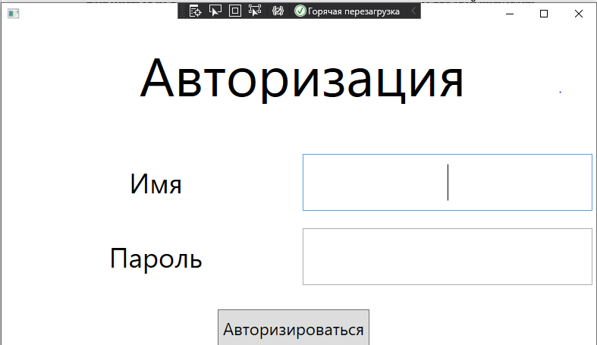Пароль: admin

Далее пользователя встречает следующее окно программы:

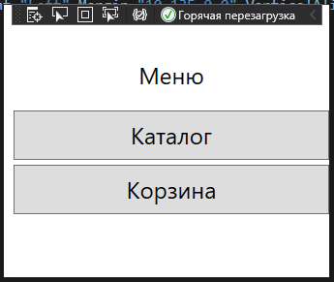

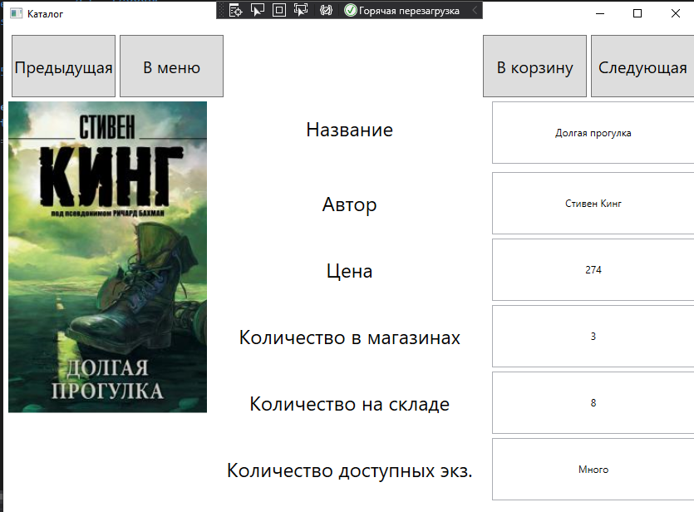Перейдя в каталог, пользователь может увидеть все книги, которые есть в приложении магазина. (скриншот ниже)

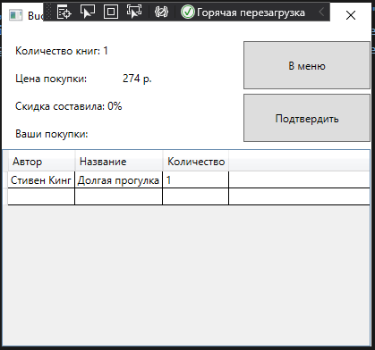После добавления пользователем всех книг, которые ему интересны, он может перейти в корзину, где увидит список всех книг, которые он заказал.

После этого пользователь нажимает кнопку «Подтвердить». На этом всё.

1. **Аварийные ситуации.**

В случае длительных отказов технических средств, обнаружении несанкционированного вмешательства в данные, и других возникающих проблемах необходимо обратиться за помощью к специалисту, который создал данную ИС с целью экономии времени как специалиста, так и пользователя и с целью лучшей «понятности» причин возникновения ошибок.